NEUROCHIRURGIE

Epreuve de vérification des connaissances fondamentales
TOUS LES SUJETS SONT A TRAITER

Sujet 1 :Neuro-anatomie

Question N° 1 :

Légendez le cliché ci-dessous.

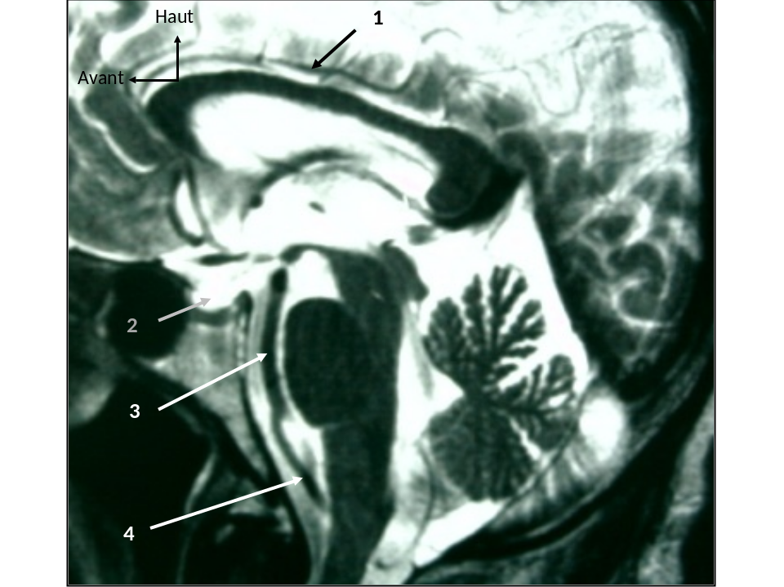

Question N° 2 :

Légendez la vue anatomique en annexe 1.

TSVP
Sujet 2 : Rachis cervical

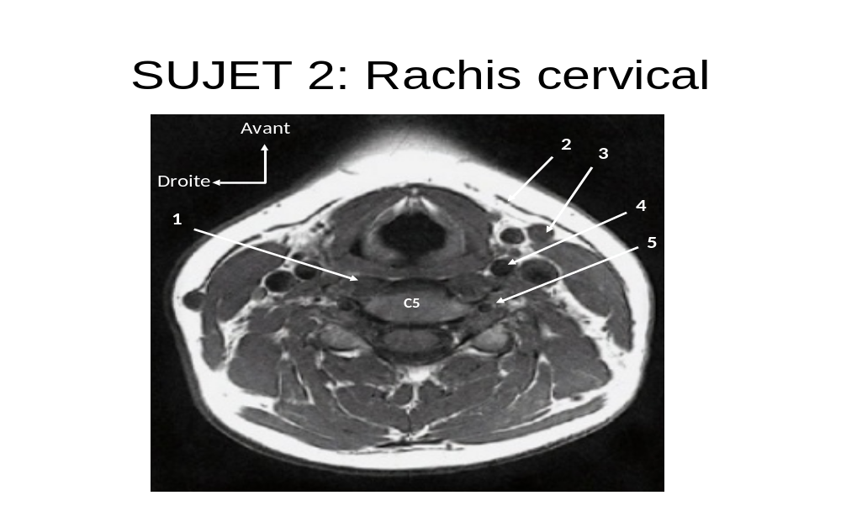

Question N° 1 :
Clinique d’une hernie discale cervicale C5-C6 postéro-latérale gauche

Question N° 2 :
Décrivez les quatre composantes du score JOA (Japanese Orthopaedic Association) pour la myélopathie.

Question N° 3 :
Quels sont les principaux critères à prendre en compte pour décider de la voie d’abord antérieure ou postérieure dans un contexte de myélopathie ?

Question N° 4 :
Quelle est l’incidence de complications infectieuses après chirurgie cervicale antérieure ?

Sujet 3 : Malformation de Chiari

Question N°1
Définition et critère(s) diagnostique(s).

Question N° 2
Physiopathologie (décrire brièvement).

Question N°3
Signes cliniques associés à la malformation de Chiari.

Question N°4
Bilan pré-opératoire.

Question N° 5
Principes généraux du traitement chirurgical.

Sujet 4 : Neurovasculaire

Question N°1
Territoire de l’artère cérébrale moyenne (superficiel et profond)

Question N°2
Citez la localisation la plus fréquente d’anévrisme intracrânien

Question N°3
Quel nerf crânien peut être touché par un anévrisme de la communicante postérieure ?

Question N°4
A quel niveau l’artère vertébrale rejoint elle le canal transversaire dans 95% des cas ?

Question N°5
Classification de Fisher des hémorragies sous-arachnoïdiennes.

Question N°6
Citez cinq critères de mauvais pronostic devant un AVC hémorragique intra-parenchymateux.

TSVP
Sujet 5 : Electrophysiologie

Question N°1
Quelle est la sensibilité des potentiels évoqués moteurs pour détecter une souffrance médullaire en per-opératoire ?

Question N°2
Citez deux drogues susceptibles d’altérer les potentiels évoqués moteurs en per-opératoire

Question N°3
Quelles structures anatomiques sont explorés par les potentiels évoqués moteurs ?

QUESTION N° 2 ANNEXE 1

